我国仪器仪表行业的发展路径
来源：计量世界
仪器仪表是现代工业的重要基础，是与产品质量检测工作密切相关的硬件基础。世界主要的工业强国都有其高水平的仪器仪表工业。如何发展仪器仪表工业是一项十分重要的课题。
1、国家制定长远行业发展规划
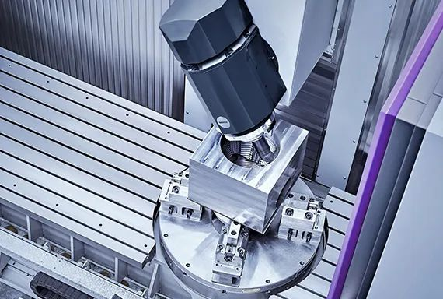
一是设立专项发展经费，鼓励企业从事仪器仪表行业，支持有基础的企业做大做强，掌握核心技术和自有技术，鼓励产学研相结合，提高行业的创新能力和产业化水平。二是配合国家重大项目的实施，加强相应测试技术研究和仪器仪表的研发，尤其要促进高新技术领域中多学科融合的测试技术研究和相关仪器仪表的研发，实施仪器仪表重大专项。随着我国节能降耗、减排以及低碳经济等国家政策的持续推进，风电、核电、智能电网、新型照明、物联网、轨道交通等产业对仪器仪表产品产生新的大量需求，需要以超前的步伐发展相关的仪器仪表和测量技术。三是配合国家重要项目的实施，有重点地选择若干专业，实施仪器仪表重大专项，达到重点产品的设计、制造、检测所需的测量仪器仪表全部国产化的目标。
2、发挥工匠精神着力提升产品质量
一是拓展精细化流量仪表发展空间。由于近年来对国内过程控制行业节能环保的要求不断提高，测试测量领域中的流量仪表成为国内市场的关注热点，其中质量流量计以及超声波流量计发展势头更为迅猛。越来越多的指标，已经从粗略估算发展到需要定量分析，很多原料、排量就需要得到高精度的计量，所以质量流量计以及超声波流量计使用的场合越来越多，需求量也越来越大。
二是积极拥抱互联网。系统网络化发展已经成为必然。伴随着网络技术的飞速发展，仪器仪表系统网络化将成为未来的发展方向。目前，一般仪器仪表都具有双向通信功能，但这种双向通信功能离真正意义的网络通信还有着很大的距离。但也应看到，互联网使仪器仪表在实现智能化的同时，使其实现真正网络化也将成为一种必然，使现场测控参量就近登录网络，并具备必要的信息处理功能。由此可见，在节能环保的大趋势下，环保仪器仪表将成为未来的发展方向。
3、大力发展高端仪器满足科研需求

我国的仪器产业必须尽快的实现自力更生，只有大力发展仪器才能促进我国科研的快速发展。通过购买国外仪器，虽然短期内满足了科研的需求，但并不能成为我国科研发展的支柱。因为很多仪器生产强国生产的一些高精密仪器是限制出口到我国的，进口不到前沿科研所需的高精密仪器，决定了我国的科研工作只能跟在国外后面跑，因此要想成为科研强国必须首先成为仪器强国，反之如果不是仪器强国就很难成为科研强国，大力发展高端仪器成为了我国科研发展的关键所在。
4、完善配套设施夯实发展根基
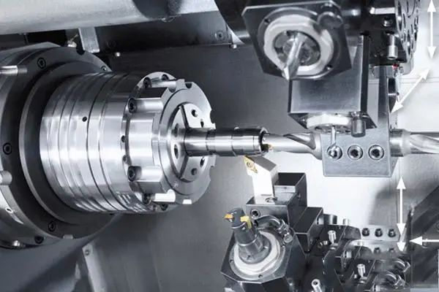
一是加强计量技术基础科研工作。作为仪器仪表的基础和保证，计量技术的水平决定了仪器仪表研发和生产技术水平。为提高我国仪器仪表产业的技术水平，必须从源头上提高计量技术的水平，加强计量技术科学研究工作。 二是加强人才队伍建设。仪器仪表科技创新需要一批熟悉精通各学科交叉的综合型人才，为保持人才队伍的稳定性、持续性，需要向从事仪器仪表行业研发的人才进行待遇、创业工作环 境等方面的倾斜，鼓励其安心在这方面出成果、出成绩。
本文内容来源于《决策论坛—企业管理模式创新学术研讨会》。

